МУНИЦИПАЛЬНОЕ БЮДЖЕТНОЕ ОБРАЗОВАТЕЛЬНОЕ УЧРЕЖДЕНИЕ ДОПОЛНИТЕЛЬНОГО ОБРАЗОВАНИЯ «ЦЕНТР РАЗВИТИЯ ТВОРЧЕСТВА ДЕТЕЙ И ЮНОШЕСТВА»

ПРИКАЗ
с. Староалейское

«06» апреля 2020г № 13

О переходе на обучение с использованием электронного обучения и дистанционных образовательных технологий
В МБОУ ДО «ЦРТДЮ»

На основании приказа Министерства Просвещения Российской Федерации от 17.03.2020 № 104 «Об организации образовательной деятельности в организациях, реализующих образовательные программы начального общего и среднего общего образования, образовательные программы среднего профессионального образования, соответствующего дополнительного образования и дополнительные общеобразовательные программы, в условиях распространения новой короновирусной инфекции на территории РФ», постановлением Главного государственного санитарного врача Российской Федерации от 13.03.2020 №6 «О дополнительных мерах по снижению рис ков распространения COVID – 2019», с целью недопущения распространения инфекционных заболевания
п р и к а з ы в а ю:
- В МБОУ ДО «Центр развития творчества детей и юношества» организовать реализацию дополнительных общеобразовательных (общеразвивающих) программ с использованием электронного обучения и дистанционных образовательных технологий с 13.04.2020г
- Назначить ответственными за организацию обучения с помощью электронного обучения и дистанционных образовательных технологий педагога дополнительного образования – Жабину А.В.
- Ответственному Жабиной А.В. за организацию образовательной деятельности проконтролировать внесение изменений в рабочие программы и календарные учебные графики. Организовать онлайн – консультации для педагогов дополнительного образования
- Составить расписание учебных занятий на период с 13.04.2020 по 30.04.2020 в соответствии с учебным планом по каждому предмету и сокращении времени проведения занятий для обучающихся в возрасте 5 -6 лет – 20 минут, 7 – 18 лет- 30 минут. Ответственный Жабина А.В.
- Педагогов дополнительного образования назначить ответственными за:
- информирование обучающихся и их родителей (законных представителей) о реализации дополнительных общеобразовательных (общеразвивающих) программ;
- информирование о расписании на каждый день;
- организацию взаимодействия с родителями с помощью имеющихся средств связи, включая родительские чаты.
6. Педагогическим работникам обеспечить реализацию дополнительных общеобразовательных (общеразвивающих) программ в полном объёме в соответствии со статьёй 28 Федерального закона от 29.12.2012 № 273 – ФЗ «Об образовании в Росмсий2ской Федерации».
7. Контроль за реализацией дополнительных общеобразовательных (общеразвивающих) программ возложить на педагога дополнительного образования Жабину А.В.
8. Обеспечить соблюдение мер по профилактике распространения новой короновирусной инфекции COVID – 19 согласно рекомендациям Министерства здравоохранения Российской Федерации и Федеральной службы по надзору в сфере защиты прав потребителей и благополучия человека.
9. Разместить информацию об организации обучения с использованием дистанционных технологий, расписание занятий , а также настоящий приказ на информационном стенде и официальном сайте МБОУ ДО «ЦРТДЮ» в срок до 10.04.2020. Ответственный педагог дополнительного образования Жабина А.В.
10. Контроль за исполнением приказа оставляю за собой.
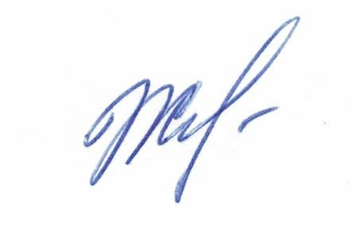

И.о директора МБОУ ДО «ЦРТДЮ» В.Д. Желнерова

